Google广告优先出价结构和出价策略
近期，我们收到了不少咨询反馈，指出不少广告主在成功搭建产品信息流并启动购物广告系列后，却未能如愿实现预期的ROAS。而在这过程中，有的广告主，甚至因为操作不当，导致广告效果急剧下滑，出现“跑崩”的现象。
这种情况，我通常会建议大家充分利用广告系列的优先级设置，并结合自定义标签对产品进行细致分类，这样做，不仅可以更有效地控制广告成本，还能在提升销售业绩方面发挥积极作用。
下面，结合我的实际投放经历，谈谈Google购物广告优先级出价的相关内容！
一、Google购物广告优先竞价机制
Google购物的优先竞价机制是怎么构建的？为了理解这一机制，首先要明白，在创建Google购物广告系列时，存在一个优先级设定功能。在默认的情况下，所有广告系列的优先级都被设为‘低’，但你可以将它调整为‘中’或‘高’。
在常规的情况下，如果你拥有多个广告系列，且它们默认优先级均为“低”，并能对同一搜索进行竞价，Google会仅展示出价最高的那个。但你可以通过设定不同的优先级，来影响Google的展示决策，使其不再仅依据出价来选择广告系列。
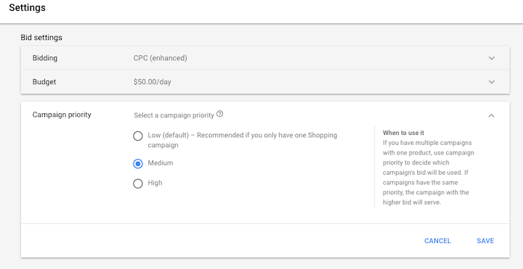
到这里，有些卖家朋友可能会问：我们为什么要使用优先竞价策略？我下面通过一个例子，和大家理清这个问题。
设想你是一家服装公司，Levi's 311 Skinny Jeans是你的热销产品之一。为了扩大品牌影响力并吸引潜在的高端客户，你需要首先吸引那些仅搜索“牛仔裤”的广泛用户群体。同时，你也希望可以吸引到那些具有更高购买意向的群体。
当然，最理想的情况是吸引那些直接搜索“levi's 311 紧身牛仔裤”的精准用户，他们往往是最有可能进行购买的群体。
然而，每个搜索词的流量和质量都是不同的，一般来说，对于流量大但转化率低的通用产品搜索，你需要保持较低的出价，以避免过多的无效点击。而对于那些购买意向明确、转化率高的特定搜索词，则需要保持较高的出价。
而优先竞价结构正是为了满足这一需求而设计的，它让你能够只为那些能带来高回报的点击投入更多的资金。
二、Google购物广告优先出价结构
借助优先出价结构，出海广告商能够拆分广告系列，以灵活应对不同的搜索意图并调整出价。下面通过一个实际应用示例来说明这一点：我曾与一位牛仔裤产品客户合作，他首先创建了三个广告系列：
- 广告系列 A：专注于捕获广泛搜索词（如“牛仔裤”），并通过排除品牌和品牌+款式关键词来实现低风险与广泛覆盖。对此，该客户设定了较低的出价，并提升了优先级。
- 广告系列 B：专注于品牌相关搜索（如“levi 牛仔裤”），排除了品牌+款式关键词，以吸引高质量流量并保持竞争力。对此，该客户设定了中等出价，并将优先级设为中等。
- 广告系列 C：鉴于广告系列 A 和 B 的限制，这一系列专注于捕获高转化率的精确搜索（如“levi's 311 紧身牛仔裤”）。为此，该客户设定了较高的出价，并将优先级设为较低
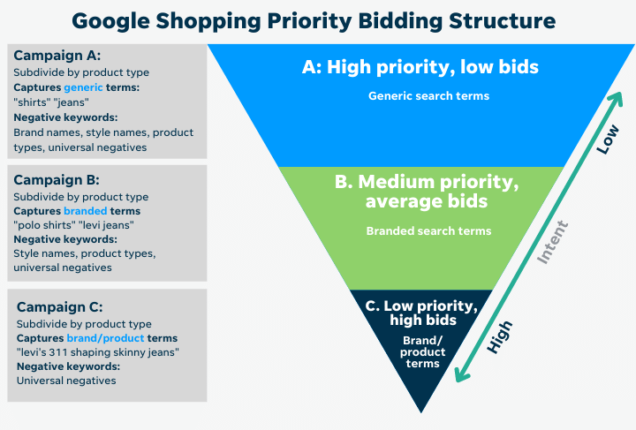
通过为每个广告系列分配不同的否定关键词、出价和优先级，Google 能够根据搜索意图智能地选择最合适的广告系列进行展示，从而避免在不必要的点击上浪费预算。
三、Google自定义标签细分产品
运用自定义标签细分产品，广告商可以优化出价策略，依据自定义属性对产品分类，从而提升 Google购物广告的 ROAS。在产品 Feed 中，最多可添加 5 个自定义标签，为产品打上标签并分配定义和值。
虽然这不是强制性的，但通过细分产品，广告商能更精准地提高表现优异产品的出价，实现更高的 ROAS。这种方法不仅提供了更细致的出价控制，还有助于保持市场竞争力，突出销售亮点，并促进实验与创新。
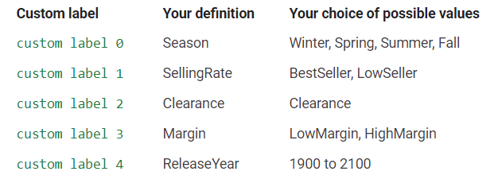
以美容零售商为例，产品可以根据所需的细分程度，按产品类型、类型或品牌进行归类：
- 产品类别：护肤品、护发品、身体护理品、香水
- 产品类型：洗面奶、爽肤水、防晒产品、洗发水、护发素、香皂、保湿霜
- 品牌：Aesop、malin+goetz、欧莱雅、海蓝之谜、倩碧、Kheils 等
此外，你还可以利用 DataFeedWatch 中的“静态值”创建规则，通过自定义标签进一步细分特定产品或产品组。这种方法可以让化妆品零售商能够依据季节、销售活动、促销、利润率、价格点和性能等众多属性对产品进行细分：
- 保证金：>80%、>60%、>40%、<40%
- 季节：SS24 新品、SS24 促销、AW23 新品、AW24 促销
- 表现：畅销 20% 产品、高价值产品、低价值产品
通过产品的细致分类，你能够更精确地管理广告预算，从而显著提升广告效果。接下来，我们一起深入了解广告商在提升Google购物广告ROAS 时常用的5种自定义标签，这些标签有助于他们更精细地细分产品。
1.根据销售和促销
你可以按销售状态（如促销、清仓）对产品进行细分，并对这些特定产品进行更高的出价，以维持市场竞争力并优化购物预算的使用。这种方法有助于提高产品的知名度，特别是在促销期间，因为目标是最大限度地销售库存。
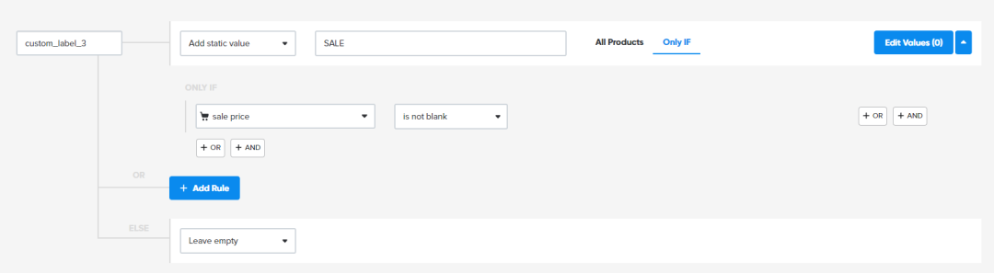
2.根据保证金
按利润率对产品进行拆分，以便对高利润产品采取更积极的竞价策略。这种方法不仅考虑了产品的盈利能力，还超越了ROAS的单一指标，是提升整体业绩的有效途径。同时，你还可以降低低利润产品的出价，以确保预算集中在最有利可图的领域。
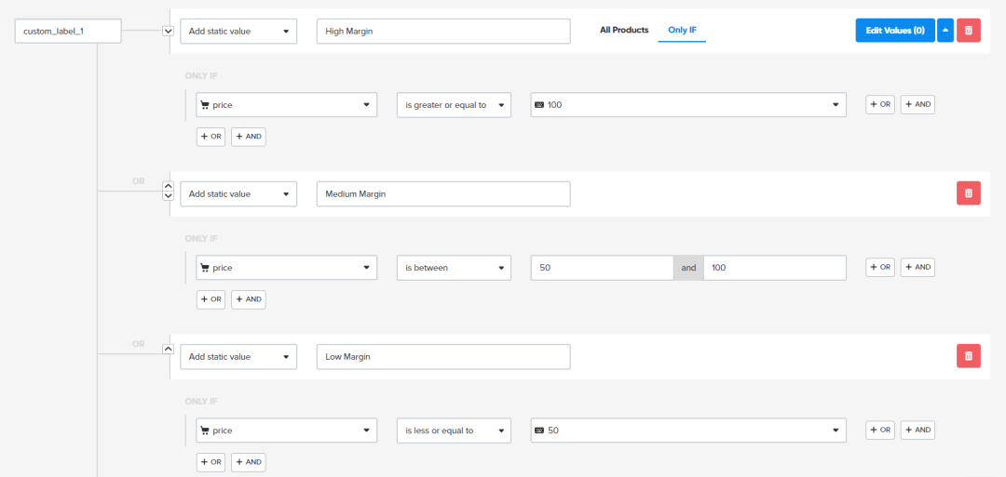
3.根据价格点考虑产品的价格点及其对性能的影响，你可以按价格区间对产品进行分类。例如，对高端商品进行高价出价可能比对中低价位商品更有利可图。
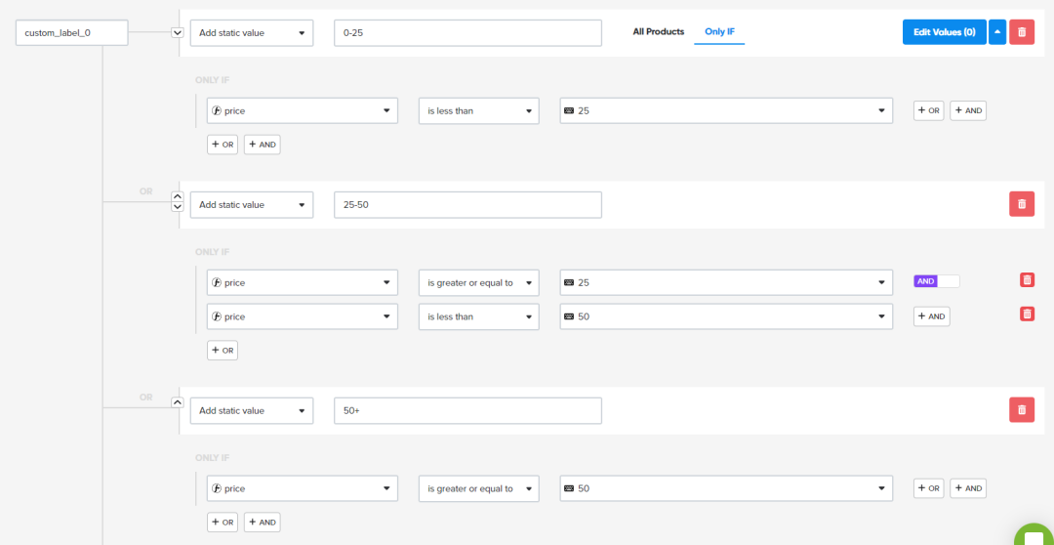
4.根据产品性能
将表现好的产品组或广告系列纳入考虑范围，是一种流行的Google购物策略。你可以根据产品效果提高出价，例如设立最畅销产品的类别。此外，你还可以结合利润对畅销产品进行进一步分类，以专注于高利润的畅销产品。
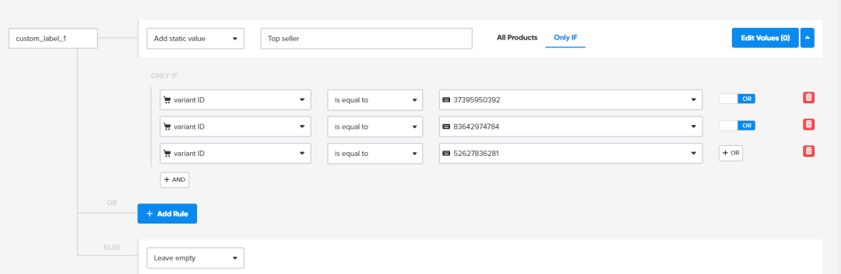
5.根据运输类型
你可以根据运输方式（如免费送货、分级定价）对产品进行细分。如果提供特别送货优惠以吸引消费者，也可以通过这种方式对产品进行分组。
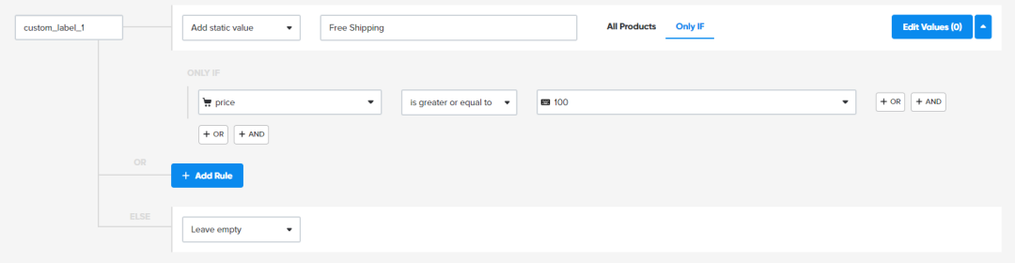
此外，你还可以根据季节、产品子类别、性别、尺寸、节假日等设置自定义标签，想要了解更多这方面的内容，可以给我们留言！
四、Google购物的优先级出价策略
Google购物广告相较于搜索广告和展示广告，其独特性在于不依赖于关键词和群组竞价机制。正因为这一差异，Google购物广告的出价策略展现出了独有的特点。而其内置的优先级结构，则为用户提供了清晰且具体的出价调整指导。
以下是三种你需要考虑的出价策略调整方式：
1.手动出价
对于初次接触可购物广告的用户而言，手动出价是一个相对稳妥的选择。这种策略已经得到了实践的验证，其优势在于允许用户自行决定特定产品组每次点击的费用。在设定出价的时候，可参考Google购物广告的基准数据来调整。
尽管手动出价提供了充分的控制权，但这也要求用户根据自己的购物账户规模，投入一定的时间和精力来精细管理出价。因此，选择手动出价的同时，也需要做好相应的时间规划和准备。
2.最大化点击次数
“最大化点击次数”策略非常适合购物广告，因为它聚焦于为电商网站增加流量。与手动出价相比，这种策略让你可以在广告系列层面设定最高点击费用上限，既保持了预算控制，又节省了管理时间。
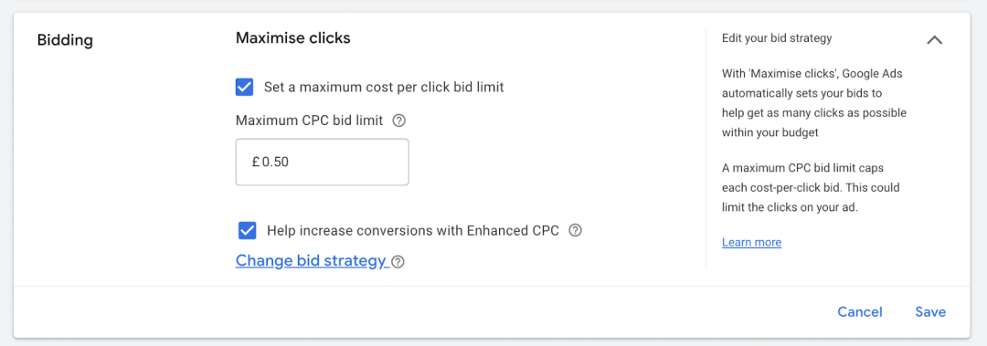
在购物广告系列中，设定合理的出价上限很关键。谷歌算法会在预算内尽力获取更多点击，即使某些点击成本稍高。同时，为了最大化点击量，你需要设定一个既实际又与当前平均点击费用相符的最高出价。
此外，虽然不能直接调整每个出价，但你可以根据广告系列优先级调整最高点击费用，确保优先出价策略有效推动点击量增长。
3.目标广告支出回报率(tROAS)
最后，我要着重介绍的是目标广告支出回报率（tROAS），这是购物竞价策略中极为常用且高效的一种。该策略的核心优势在于它紧密围绕ROAS这一关键的购物指标进行运作，ROAS不仅关注购买行为本身，更重视购买所带来的价值。
在设定tROAS的时候，广告主可以调至高于当前ROAS的合理水平，并明确优先级。算法会根据目标自动调价：高目标则降价以最大化回报（适合高优先级广告），低目标则可能提价以增加转化。
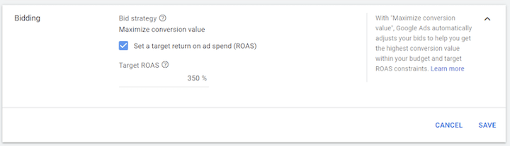
对于tROAS及优先出价策略的运用，你需要深入理解算法背后的逻辑，即它是如何根据你的目标ROAS进行出价调整的，这样才能确保你的广告策略能够精准地实现你的营销目标，带来更高的投资回报率。

